F PLUS DOO Tel: 051/340‐490
BANA LAZAREVICA 3 Viber: 065/819‐491
78 000 BANJA LUKA Email: adriatica.line@teol.net
RS, BIH
www.adriatica.ba
WIRTHAUSHOTEL ALPENROSE ***
KRONPLATZ
10.01.-17.01. I 10.01.-16.01.2027.

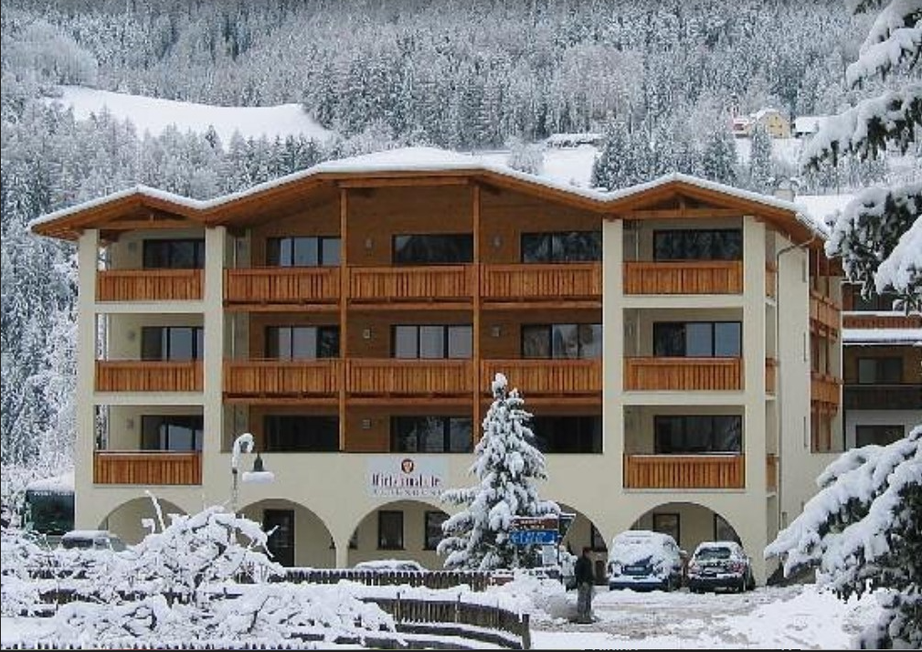

Info:
Objekt Wirtshaushotel Alpenrose nalazi se u gradu 'San Lorenzo di Sebato', na 27 km od znamenitosti Opatija Novacella, te nudi smještaj koji sadrži besplatne bicikle, besplatno privatno parkiralište, sezonski vanjski bazen i vrt. Objekt nudi restoran, a gostima su na raspolaganju i zajednički salon, unutarnji bazen i saunu. Gosti mogu koristiti terasu ili dječje igralište te uživati u pogledu na planinu i bazen. U objektu Wirtshaushotel Alpenrose svaka soba ima radni stol, balkon s pogledom na grad, privatnu kupaonicu, TV ravnog ekrana, posteljinu i ručnike. Privatna kupaonica sadrži bide, besplatan toaletni pribor i sušilo za kosu. Sobe nude sef.
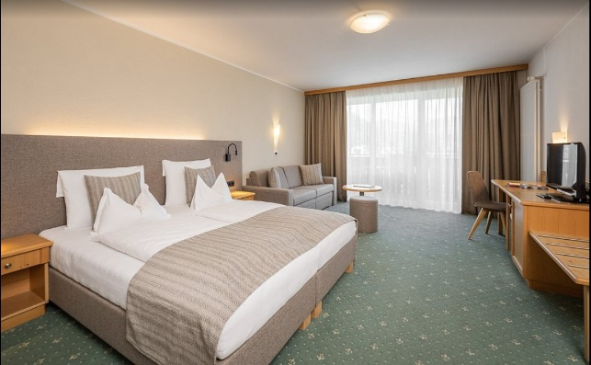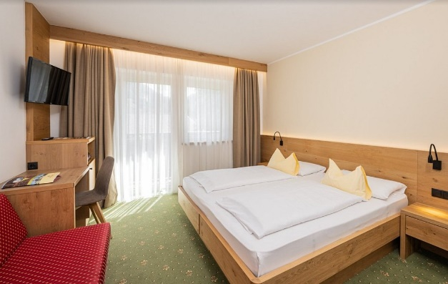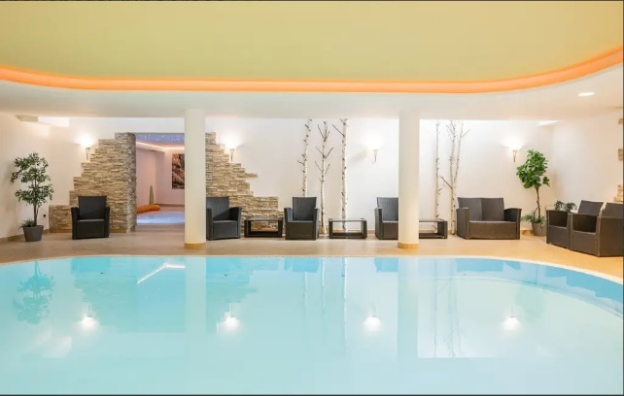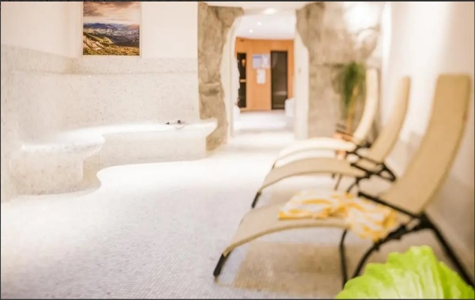
Cijena:
Odrasla osoba: 102 eur/ po osobi i danu
Djeca od 2-8 godina: 12 eur po djetetu i danu
Djeca od 8-10 godina: 38 eur po djetetu i danu
Djeca od 10-15 godina: 55 eur po djetetu i danu

Ski bus ispred hotela, gondola Bruniko 3 km od hotela.

Ponuda uključuje:

- Smještaj sa uslugom polupansion ( doručak i večera, 3 menija za večeru, salatni bife)
- Jedna gala večera, jedan Tirolski švedski sto, piće dobrodošlice
- Wellness, bade mantil
- Jedan dan kuglanja
- Parking

